PRONÓSTICO DE VALOR DE COMPRAVENTA PARA VIVIENDAS MEDIANTE METODOLOGÍAS DE ML

[Alejandro Cristancho, Cristian Castaño, Diego Agudelo](https://drive.google.com/file/d/1Ld4pZWWvqmMEQxdsSAdkU76bGvgziFTl/view?usp=share_link)

*Facultad de Ingeniería, Universidad de Antioquia*

*Medellín, Colombia*

***Abstract***—

The sale of housing and the demand for it increases every year due to several factors, including population growth. Forecasting the value of prices is relevant, since by not having a base measure you can lose money by buying or selling lower prices. This article intends to describe how the use of forecasting techniques are suitable to solve this forecasting problem, such as multiple regression, KNN, artificial neural networks, random forests and support vector machines (SVM), as well as linear kernel and RBF. It should be noted that the data set used by Kaggle.com contains 79 properties between 1872 and 2010, in which the reasons why one house has a higher value than another are described. Similarly, the methodology to determine the best model to use will be based on error metrics such as MAPE, RMSE and MSE.

***Resumen***—

La compraventa de vivienda y la demanda de la misma aumentan cada año debido a varios factores, incluyendo el crecimiento demográfico. El pronosticar el valor de los predios resulta relevante, ya que al no tener una medida base se puede perder dinero al comprar o vender a precios menores. Este artículo pretende describir cómo el uso de técnicas de pronóstico como KNN, redes neuronales artificiales, bosques aleatorios y máquinas de vectores de soporte (SVM), así como kernel lineal y RBF, son adecuadas para resolver este problema de predicción, como regresión múltiple. Cabe destacar que el conjunto de datos usado por Kaggle.com contiene 79 propiedades entre 1872 y 2010, en estas se describen las razones del porqué una casa tiene mayor valor que otra. De igual manera, la metodología para determinar el mejor modelo a emplear se basará en métricas como el error porcentual absoluto medio y el error cuadrático medio.

***Palabras claves —* Machine learning, modelo, error, viviendas, EDA**

Precios de la vivienda: técnicas de regresión avanzadas, en el mundo inmobiliario es sumamente importante el precio de las viviendas, conocer cuales son los precios actuales y sobre todo saber cómo serán en un futuro. Es sumamente relevante poder predecir el precio de venta de una propiedad, esto teniendo en cuenta las características esenciales que elevan el valor comercial y la aceptación de una población específica (tamaño de lote, zonificación, etc).

Este problema corresponde a un **modelo de regresió**n debido a que, teniendo en cuenta estas características de interés de los usuarios, se pretende predecir el valor de la vivienda. Se cuenta con un total de 80 variables de las cuales 43 de ellas son categóricas, podemos mencionar las siguientes, que son quienes tienen más relación con el precio de la casa, la cual es la variable a predecir, estas variables son: material de terminado, área habitable, tamaño del garaje (capacidad de carros) y área del garaje en pies cuadrados, de las 80 variables de entrada con las que cuenta el problema, se evidencia una pérdida de datos de más del 80% en las categorías de: PoolQC (calidad de la piscina), MiscFeature (Caracterısticas varias no cubiertas en otras categorías.), Alley (callejón), Fence (cerca), adicional a esto se cuenta con otras categorías con una pérdida de datos bastante significante con porcentajes de pérdida de 40%, 17% o en su mayoría del 5% o 2%.La base de datos cuenta con valores faltantes y valores atípicos, los cuales requieren de un tratamiento especial para conseguir una predicción de calidad.

Para tratar los datos faltantes se empleó la mediana, la moda, y el análisis de correlación para ciertas características, también se empleó label encoder para cambiar las variables categóricas a numéricas para que el modelo pudiera recibir los datos.

Haciendo uso de una matriz de correlación (Gráfico 1) se identifican las variables que tienen mayor correlación con el precio de venta que es la variable que nos interesa predecir. De aquí se puede identificar variables altamente correlacionadas entre sí por tal motivo se realiza una combinación de estas para solo trabajar con una variable de estas, por ejemplo, ’GarageCars’ y ’GarageArea’ son variables muy relacionadas, de igual forma TotalBsmtSF’ (total basement surface) y ’1stFloor’ (Area del primer piso), en ambos casos basta con conservar una de las variables para realizar la predicción.

GRÁFICO 1. MATRIZ DE CORRELACIÓN

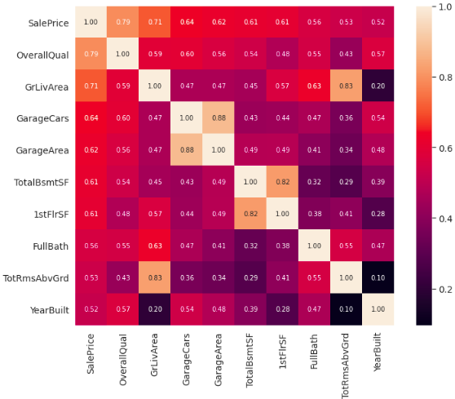

Para los valores faltantes se debe tener en cuenta que reemplazar los missing values por 0, injustificadamente, empeora la precisión del modelo, por tal motivo se reemplaza con valores de las muestras más cercanas correspondientes, y se evalúa cada una de las columnas para indicar que dato es el apropiado para su llenado de datos. Las variables con más del 80% de datos faltantes no son tenidas en cuenta para el modelo. Luego de esto, y conociendo las variables categóricas, se llenan los NaN con ’None’, puesto que esto quiere decir que la variable no aplica para la muestra o no existe, y los valores restantes se procesan con la media o media, garantizando un modelo en óptimas condiciones.

Se presentan a continuación cuatro artículos que usan la misma base de datos empleada en este informe, donde se indica que modelos entrenaron, que técnicas o métricas de evaluación utilizaron y qué resultados obtuvieron.

* 1. **Predicción de precio con regresiones lineales[1]:**

| **¿Qué hace?** | Elimina las columnas que tengan más del 50% de datos faltantes. Reemplaza todos los valores faltantes por 0.  Implementa su propio método para cambiar las categorías numéricas. Si la correlación con respecto a la columna objetivo es 0.05, elimina la columna. |
| --- | --- |
| **Modelos** | LinearRegression, DecisionTreeRegressor, Lasso, ElasticNet, Random Forest, AdaBoostRegressor, GradientBoostingRegressor, XGB |
| **Metodologías de validación** | R2_SCORE |
| **Resultados** | El mejor es GradientBoost con n_estimators=50 con un score de 0.85039 |

* 1. **House Prices Notebook por Kenny Van[2]:**

| **¿Qué hace?** | Elimina todas las columnas que tienen valores faltantes, simple imputation, extended imputation.  Excluye las categóricas, Label encoding, One hot encoding |
| --- | --- |
| **Modelos** | Random Forest, XGB |
| **Metodología de Validación** | MAE |
| **Resultados** | XGBRegressor(n_estimators=500, learning_rate=0.05) MAE: 16802.965325342466 |

* 1. **House Price Prediction por Prosenjit123[3]:**

| **¿Qué hace?** | Borra las columnas que tienen más del 80%. Llena los datos según la columna (N/A, mediana, moda, 0 o valor más frecuente).  Asigna un valor a las categóricas. Separa las categóricas en dos, ordinales y nominales. Considera solo las características con una correlación mayor a 0.2 |
| --- | --- |
| **Modelos** | RandomForestRegressor, GradientBoostingRegressor, XGBRegressor |
| **Resultados** | Hace una transformación para normalizar los datos y queden con una gaussiana.  Al final es difícil entender los resultados, al parecer no válida |

* 1. **House Prices using GradientBoostingRegressor 90%[4]:**

| **¿Qué hace?** | Rellena cada columna con un valor que escoge como la media |
| --- | --- |
| **Modelo** | GradientBoostingRegressor |
| **Metodología de validación** | score, cross_val_score |
| **Resultados** | GradientBoostingRegressor score de 90 |

La base de datos empleada para este problema es tomada de Kaggle.com, “House Prices: Advanced Regression Techniques” [5], que cuenta con 80 variables de entrada, de las cuales 43 son variables categóricas, que son aquellas que pueden describir cualidades o categorías, y 37 variables numéricas, en las cuales está incluida la variable a predecir que en este caso particular es el precio de una casa.

Se utilizó bootstrapping como metodología de validación, en esta se empleó el 80% de los datos para el entrenamiento del modelo y el otro 20% para validar el modelo de regresión.

**Bootstrapping**:Es una técnica empleada para validar la efectividad de un modelo predictivo, los métodos de conjunto, la estimación del sesgo y la varianza del modelo, para este fin se puede utilizar la función “grid search cv” que implementa el método de “fit” y arroja un score, también implementa métodos com “predict”, predict proba”, “decision function”, “transform” y “inverse transform”.

Para evaluar el rendimiento de los modelos se utilizaron; **MAE, MAPE, RMSE Y R2**

* **MAE:** Promedio de todos los errores absolutos.

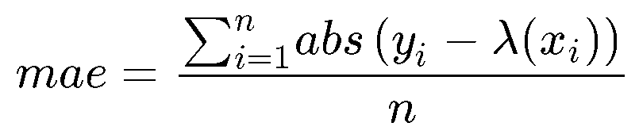

En este se miden las diferencias entre dos variables continuas.

* **MAPE:** Error porcentual absoluto medio

Es una medida de precisión de predicción de un método de pronóstico, se usa comúnmente como una función de pérdida para problemas de regresión y en la evaluación de modelos.

* **RMSE**: error cuadrático medio

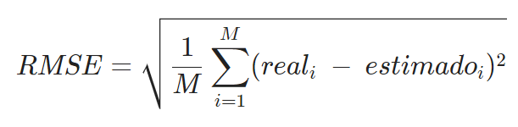

Es de fácil interpretación y utiliza valores absolutos pequeños que facilitan los cálculos informáticos.

* **R2:** R cuadrado, se calcula usando la siguiente fórmula:

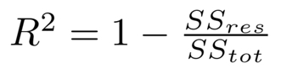

Donde SS res es la suma residual de cuadrados y SS tot es la suma total de cuadrados, entre más cercano a 1 el valor de r-cuadrado, mejor es el modelo.

Para la elección de los mejores parámetros de los modelos se utilizó la función *GridSearchCV* de sklearn para los que aplicaban, recibe un conjunto de parámetros y entrega cuál es la combinación que da mejores resultados. Los modelos entrenados con sus respectivos resultados se describen a continuación, los algoritmos utilizados están disponibles en el siguiente enlace [HousePrices](https://colab.research.google.com/drive/1Ja1c-4aSK42ocgbgPNyYo9TIc9gHmQrM#scrollTo=kr3xXS2N2-WE) [6].

1. *Regresión Múltiple*

Con este modelo se busca simular el comportamiento del conjunto de datos a través de una función, no fue necesario configurar parámetros, ya que no aplica. Se obtuvieron resultados muy buenos comparados con los demás, un factor importante pudo ser el ajuste inicial que se le hizo a la variable de salida para que tuviera una distribución más uniforme. Los resultados de las métricas de evaluación se describen en la Tabla 1.

TABLA 1

RESULTADOS REGRESIÓN MÚLTIPLE

| MAE | MAPE | RMSE | R2 |
| --- | --- | --- | --- |
| 0.0916 | 0.764 | 0.121 | 0.894 |

1. *K vecinos más cercanos*

Este modelo asume el comportamiento de la variable de salida basado en la similaridad y comportamiento de sus muestras ‘vecinas’. Se variaron los parámetros de *n_neighbors*  entre 1 y 10, y *'algorithm'* entre 'ball_tree' o 'brute', teniendo como mejores parámetros el algoritmo ‘ball_tree’ con 5 vecinos. Los resultados son expuestos en la Tabla 2.

TABLA 2

RESULTADOS KNN

| MAE | MAPE | RMSE | R2 |
| --- | --- | --- | --- |
| 0.161 | 1.345 | 0.217 | 0.498 |

1. *Random Forest*

Este modelo consiste en una combinación de árboles de decisión basados en vectores aleatorios independientes. Se variaron los parámetros *'n_estimators'* entre [20, 50, 100], y *'max_depth'* entre [15,18,20]. Se trabajó con un 'max_depth' de 15 y 'n_estimators' de 100.

TABLA 3

RESULTADOS RANDOM FOREST

| MAE | MAPE | RMSE | R2 |
| --- | --- | --- | --- |
| 0.083 | 3.507 | 0.117 | 0.894 |

1. *Gradient boosting*

En este modelo se usan árboles de decisión de forma escalonada. Los resultados de entrenar este modelo se describen en la tabla 4.

TABLA 4

RESULTADOS GRADIENT BOOSTING

| MAE | MAPE | RMSE | R2 |
| --- | --- | --- | --- |
| 0.0757 | 3.559 | 0.101 | 0.925 |

1. *Regresión con vectores de soporte RBF*

Este método utiliza el algoritmo Support Vector Machine para predecir una variable continua. Se varía el valor de epsilon entre [0.004, 0.008, 0.0005, 0.0008], teniendo como mejor opción 'epsilon' igual a 0.008.

TABLA 5

RESULTADOS SVM RBF

| MAE | MAPE | RMSE | R2 |
| --- | --- | --- | --- |
| 0.095 | 3.463 | 0.159 | 0.792 |

TABLA 6

RESULTADOS UNIFICADOS

| MODELO | RMSE |
| --- | --- |
| Regresión Múltiple | 0.121 |
| KNN | 0.217 |
| Random Forest | 0.117 |
| Gradient Boosting | 0.101 |
| SVM RBF | 0.159 |

Con los resultados obtenidos, unificados en la Tabla 6, anteriormente descritos, se llega a la conclusión basados en que la medida de desempeño elegida es RMSE, que los tres mejores modelos son:

* Regresión múltiple
* Gradient Boosting
* Random Forest

Con el fin de optimizar los modelos se opta por una reducción de dimensionalidad por medio de PCA para la extracción de características. Este análisis se realiza sobre los tres modelos que presentaron mejor desempeño, a continuación los resultados

TABLA 7

RESULTADOS PCA

|  | Regresión Múltiple | Random Forest | Gradient Boosting |
| --- | --- | --- | --- |
| MAE | 9.537 | 9.518 | 9.526 |
| RMSE | 9.546 | 9.526 | 9.535 |

La extracción de características no parece mejorar el desempeño del modelo, por el contrario, aumenta el error.

Se observa una gran similitud entre los artículos elegidos como referencia y el modelo generado en este proyecto, debido a que en todos se debe hacer una limpieza o tratamiento de datos, ya que sin este, sería muy difícil obtener un modelo predictivo que logre estar ajustado a los datos reales que se pretenden entregar, por ende se deja por sentado que en un problema con tantas variables es indispensable realizar el tratamiento de datos, y definir la mejor manera de realizar dicho tratamiento para la efectividad del modelo.

Una diferencia grande fue ver modelos que mostraron un desempeño similar al Gradient Boosting, ya que en algunos de los artículos era mencionado como uno de los mejores, considerablemente superior a los otros. Los resultados obtenidos pueden derivar del tratamiento que se le dio a la variable de salida para tener una versión normalizada y el análisis detallado de cada variable para identificar el correcto llenado de valores vacíos.

Se observa que al usar metodologías de validación diferentes a las planteadas en los artículos de referencia, algunos resultados son muy similares, haciendo notar que cualquier metodología usada puede brindar buenos resultados y garantizar la fiabilidad del modelo predictivo. En algunos casos no se pudo comparar directamente el desempeño de los modelos debido a que al aplicar una transformación sobre la variable de salida, las unidades de las métricas cambiaban.

**REFERENCIAS**

[1] Predicción de precios con Regresiones Lineales, [**https://www.kaggle.com/jesuscarmona12/predicci-n-de-precios-con-regresiones-lineales**](https://www.kaggle.com/jesuscarmona12/predicci-n-de-precios-con-regresiones-lineales)

[2] House Prices Notebook por Kenny Van, [**https://www.kaggle.com/kennyvan/house-prices-notebook**](https://www.kaggle.com/kennyvan/house-prices-notebook)

[3] House Price Prediction por Prosenjit123, [**https://www.kaggle.com/prosenjit123/house-price-prediction**](https://www.kaggle.com/prosenjit123/house-price-prediction)

[4] House Prices using GradientBoostingRegressor 90%, [**https://www.kaggle.com/mountaga/house-prices-using-gradientboostingregressor**](https://www.kaggle.com/mountaga/house-prices-using-gradientboostingregressor)

[5] ”House Prices: Advanced Regression Techniques — Kaggle”, [**https://www.kaggle.com/c/house-prices-advanced-regression-techniques**](https://www.kaggle.com/c/house-prices-advanced-regression-techniques)

[6] House Prices: Algoritmos y Funciones, <https://colab.research.google.com/drive/1Ja1c-4aSK42ocgbgPNyYo9TIc9gHmQrM#scrollTo=kr3xXS2N2-WE>